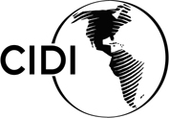
NEUVIÈME RÉUNION ORDINAIRE DE LA OAS/Ser.W/XIII.6.9
ORGANISATION DES ÉTATS AMÉRICAINS
Conseil interaméricain pour le développement intégré
(CIDI)
COMMISSION INTERAMÉRICAINE DE L'ÉDUCATION CIDI/CIE/doc. 9/21
Les 18 et 19 novembre 2021 10 novembre 2021
Washington, D.C., États-Unis d'Amérique Original: Espagnol
VIRTUEL

PROCESSUS D’ÉLABORATION DE LA DEUXIÈME PHASE DU
PROGRAMME INTERAMÉRICAIN D’ÉDUCATION
PÉRIODE : juillet 2019 - avril 2022

Méthodologie établie par les autorités de la Commission interaméricaine de l'éducation (CIE)

(Document préparé par le Secrétariat technique à la demande du bureau de la CIE)

TABLE DES MATIÈRES

A. OBJECTIF - 3 -
B. CONTEXTE - 3 -
C. ESPACES DE DIALOGUE : SYSTÉMATISATION ET PROCESSUS D’ÉLABORATION - 4 -
D. MÉTHODOLOGIE ÉTABLIE PAR LE BUREAU DE LA CIE - 5 -
E. CONCLUSIONS - 6 -
F. PREMIÈRE ANALYSE DES ÉLÉMENTS COMMUNS ET DIFFÉRENCIATEURS - 8 -

PROCESSUS D’ÉLABORATION DE LA DEUXIÈME PHASE DU
PROGRAMME INTERAMÉRICAIN D’ÉDUCATION
PÉRIODE : juillet 2019 - avril 2022

OBJECTIF

L'objectif de ce document est de présenter aux responsables des ministères de l'Éducation des États membres une vue d’ensemble du processus lancé depuis la dernière réunion des ministres de l'Éducation en juillet 2019. Ce document présente, à travers différentes étapes, le processus d’élaboration collective de la deuxième phase du Programme interaméricain d'éducation et met en évidence les différentes modalités de participation des États membres au cours de cette période.

CONTEXTE

Lors de la réunion des ministres de l'Éducation qui s'est tenue à Panama en 2015, la résolution CIDI/RME/RES. 1/15 rev. 1, « Élaboration d'un Programme interaméricain éducatif : une éducation assortie d'équité pour la prospérité » a été approuvée, dans le but de « créer un espace de dialogue politique pour définir les domaines d'action prioritaires afin d'orienter la coopération interaméricaine en matière d'éducation au cours des cinq prochaines années sur la base des mandats existants suivants : éducation de qualité, inclusive et équitable ; renforcement du métier d'enseignant ; et prise en charge intégrale de la petite enfance. »

Lors de la même réunion, la Commission interaméricaine de l'éducation (CIE) a été chargée d'élaborer le Programme interaméricain d'éducation (PIE) et de créer trois groupes de travail pour mener à bien cette tâche. Ces groupes de travail ont été définis en fonction des mandats prioritaires pour le développement du PIE. Ce programme sera mis en œuvre pour une période de cinq ans, à partir de 2017, après quoi il sera réexaminé par les États membres./

En février 2017, lors de la réunion des ministres qui s'est tenue aux Bahamas sous le thème « Programme interaméricain d'éducation : forger des partenariats et avancer vers les objectifs de développement durable », le Programme interaméricain d'éducation a été approuvé et son plan d'action/, intitulé « Programme interaméricain d'éducation : Forger des partenariats durables grâce à la coopération, en mettant l'accent sur l'éducation et le développement des compétences pour une meilleure citoyenneté » a été adopté lors de la réunion des ministres qui s'est tenue en juillet 2019 à Washington DC.

L'élaboration, la négociation et l'adoption du plan de travail 2019-2022/ de la CIE (PTCIE) se sont déroulées conformément aux lignes directrices établies par les États membres pour les processus ministériels. Ce plan de travail a été élaboré par le biais d’un processus de dialogue entre fonctionnaires des ministères de l'Éducation visant à promouvoir une réflexion collective et la définition d'actions concertées axées sur trois thèmes fondamentaux : 1) partager des initiatives concrètes pour la mise en œuvre du PIE ; 2) approfondir les synergies entre les initiatives mondiales, continentales et sous-régionales en matière d'éducation et ; 3) promouvoir la coopération intersectorielle. Cela a permis la construction progressive d'un consensus sur la base de politiques publiques et de programmes nationaux ayant le potentiel de devenir des actions continentales.

Une fois le PTCIE approuvé et après le début de la pandémie, les 24 projets à potentiel continental ont été présentés au cours des mois de juillet et août 2020, lors de réunions virtuelles dirigées par le bureau de la CIE, afin de recevoir les commentaires des points focaux et des représentants des ministères de l'Éducation.

Les fonctionnaires qui y ont participé ont pu tirer des leçons des expériences réalisées par d'autres pays, ont apporté leurs perspectives spécifiques et ont également fait part de défis ou, le cas échéant, de besoins spécifiques qui n'étaient pas entièrement reflétés dans les domaines thématiques approuvés pour la période 2019-2022.

Réaffirmant ce processus d’élaboration collective basé sur les espaces de dialogue générés par le PIE, le 20 octobre 2020, l'Assemblée générale/ de l'OEA, dans sa résolution AG/RES. 2955 (L-O/20-Articles 21-23/26) / ; a mandaté le SEDI pour continuer à soutenir le PIE/, ainsi que pour soutenir les ministères et institutions en charge de l'éducation dans la région afin de promouvoir la Proposition d’action continentale pour la continuité de l’éducation dans le contexte de la pandémie de COVID-19 (PHACE).

Enfin, la résolution charge également le Secrétariat exécutif au développement intégré (SEDI), en tant que Secrétariat technique de la CIE, de commencer à planifier la deuxième phase du Programme interaméricain d’éducation, en proposant des orientations pour la période 2022-2027.

ESPACES DE DIALOGUE : SYSTÉMATISATION ET PROCESSUS D’ÉLABORATION

La coordination et la mise en œuvre des différents projets ont été réalisées sur la base des lignes directrices définies par les autorités pour la mise en œuvre du PTCIE pour la création d'espaces de dialogue virtuels destinés au partage d’expériences et à la systématisation des connaissances fournies par les spécialistes des ministères de l'éducation. Dans le cadre de ce processus, les différents espaces de dialogue sur les politiques publiques ont été les suivants :

- Forum mondial sur l'avenir de l'éducation : Ré-imaginer comment construire des systèmes éducatifs résilients et réactifs au changement. Collaboration entre l'OEA, par l'intermédiaire de la CIE et du MIT J-WEL, qui a réuni des responsables de l'éducation et des décideurs politiques des États membres de l'OEA lors d'un symposium visant à explorer de nouvelles visions de l'éducation dans un monde post-pandémique, et à renforcer la définition des politiques, de la recherche, des capacités, des pratiques et des infrastructures nécessaires pour concrétiser ces visions dans notre région.

- Vers une culture de l'accessibilité numérique : Expériences et défis éducatifs pour les personnes handicapées en temps de pandémie

- Espace virtuel de dialogue et d'échange d'expériences sur l'inclusion et l'équité dans l'éducation

- Table ronde : Échange et réflexion sur la phase de retour à l'enseignement en personne

- Table ronde virtuelle « Voie vers le bilinguisme au Costa Rica : Une expérience éducative à l’échelle nationale »

- Dialogue intersectoriel éducation-santé : « Promouvoir des environnements scolaires propices à une alimentation saine et à l'activité physique »

- Dialogue intersectoriel éducation-santé : « Promouvoir d’aptitudes propices à une vie saine par l'éducation physique et nutritionnelle dans les écoles »

- Dialogue intersectoriel éducation-santé : « Politiques et programmes sur la mise en œuvre des règlements et des normes applicables à l'alimentation en milieu scolaire »

MÉTHODOLOGIE ÉTABLIE PAR LE BUREAU DE LA CIE

Il convient de noter que, sous la direction du bureau de la CIE, les espaces de dialogue ont pris une dynamique très claire qui a été consolidée et renforcée dans des versions successives, en utilisant la structure suivante :

- Le pays qui dirige le projet soumet une note conceptuelle à l'OEA, qui est élaborée en collaboration avec le Secrétariat technique pour définir le cadre conceptuel, les questions d’amorce et les résultats attendus de la réunion, ainsi que la définition ultérieure de la méthodologie et du programme de travail. Une fois que cette note a été approuvée avec les équipes de travail du ou des pays, la région est invitée au dialogue virtuel.

- La dynamique du processus de dialogue et de partage d'expériences est structurée par les éléments suivants :

- Contexte la conversation : Cela consiste en un panel dans lequel le pays qui dirige le thème/l’expérience du projet spécifique du PTCIE présente son expérience, les leçons apprises et les défis rencontrés aux fonctionnaires participants. Il peut également inclure la participation d'un ou plusieurs pays menant des initiatives autour du thème.
- Groupes de discussion ou groupes de travail : Les fonctionnaires des pays participant à la réunion sont répartis en groupes et un temps leur est réservé pour dialoguer et discuter sur la base de questions liées au thème de l'événement, dans le but d'identifier les leçons apprises, les défis rencontrés et les spécificités des expériences réalisées par leur pays. À cette fin, chaque groupe de discussion aura un modérateur et un rapporteur.
- Conclusions : La réunion se termine par une présentation des principaux points soulevés dans les groupes de discussion et des conclusions auxquelles sont parvenus les participants.
- Systématisation : Elle a lieu après l'événement et consiste en une compilation détaillée des contributions faites par les pays au cours du dialogue virtuel, des défis identifiés, des leçons apprises et des prochaines étapes. Le document qui en résulte est envoyé aux fonctionnaires et aux autorités qui ont participé à la réunion aux fins d’examen et de validation. Ces systématisations devraient alimenter le processus ministériel et pourraient éventuellement devenir des recommandations.

CONCLUSIONS

Sur la base du mandat initial des ministres de l'Éducation qui ont défini le Programme interaméricain d'éducation comme état « un espace de dialogue politique visant à définir les domaines d'action prioritaires qui orienteront la coopération interaméricaine en matière d'éducation au cours des cinq prochaines années », nous chargeons le Secrétariat technique de la CIE de convoquer une réunion entre les autorités de la Commission et ses groupes de travail avant la réunion préparatoire des ministres de l'Éducation, prévue en mars 2022.

L'objectif de la réunion sera de confirmer les priorités du PIE, ses éléments et besoins émergents, ainsi que de définir les actions nécessaires pour garantir la continuité de l'enseignement dans les cinq prochaines années, le tout avec un accent particulier sur les populations en situation de vulnérabilité et conformément aux thèmes abordés dans les espaces de dialogue mis à disposition au cours des 18 derniers mois.

Les étapes de ce processus d’élaboration de la deuxième phase du PIE sont les suivantes :

- PREMIÈRE ÉTAPE : Forum mondial sur l'avenir de l'éducation : ré-imaginer comment construire des systèmes éducatifs résilients et adaptés au changement

- DEUXIÈME ÉTAPE : Mise en œuvre du plan de travail de la CIE, du niveau local au niveau continental (juillet 2020 - septembre 2021)

- TROISIÈME ÉTAPE : Systématisation, discussion et validation des documents d’issus des dialogues virtuels du PTCIE entre fonctionnaires des États membres participants (janvier-juillet 2021)

- QUATRIÈME ÉTAPE : Distribution et examen des propositions finales sur la base des documents élaborés pendant la Neuvième Réunion ordinaire de la Commission interaméricaine de l'éducation (novembre 2021)

- CINQUIÈME ÉTAPE : Convocation d'une réunion virtuelle extraordinaire du bureau de la CIE et de ses groupes de travail avec les autorités des ministères de l'Éducation de la région pour discuter du document proposé pour la deuxième phase du Programme interaméricain d'éducation (janvier-février 2022)

- SIXIÈME ÉTAPE : Définition du document final de la deuxième phase du Programme interaméricain d'éducation lors de la réunion préparatoire de la réunion des ministres de l'Éducation, qui se tiendra en mars 2022

- SEPTIÈME ÉTAPE : Adoption de la deuxième phase du Programme interaméricain d'éducation, avec un accent renouvelé sur les besoins émergents dans les contextes actuels marqués par le changement, lors de la réunion des ministres de l'Éducation qui se tiendra en avril 2022

PREMIÈRE ANALYSE DES ÉLÉMENTS COMMUNS ET DIFFÉRENCIATEURS

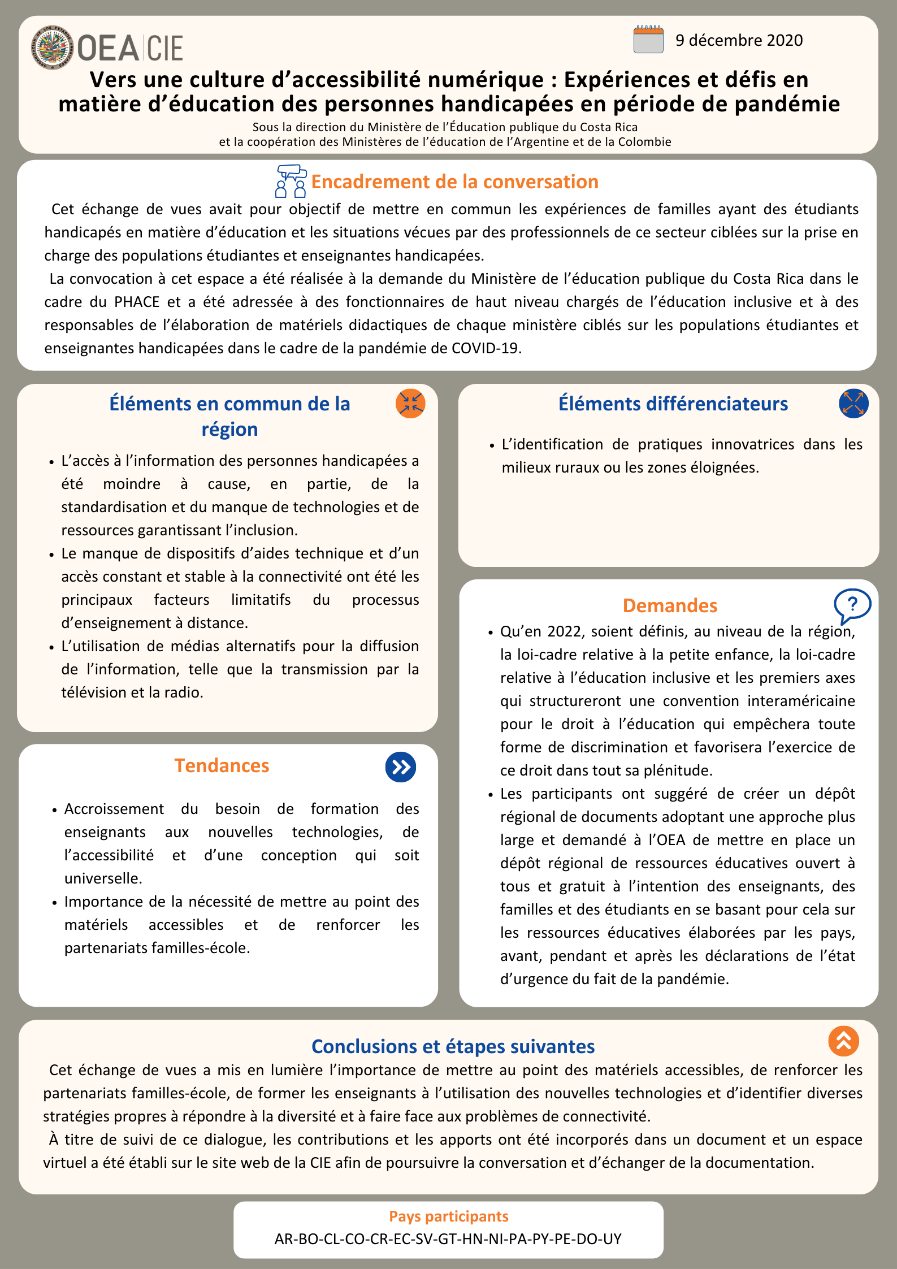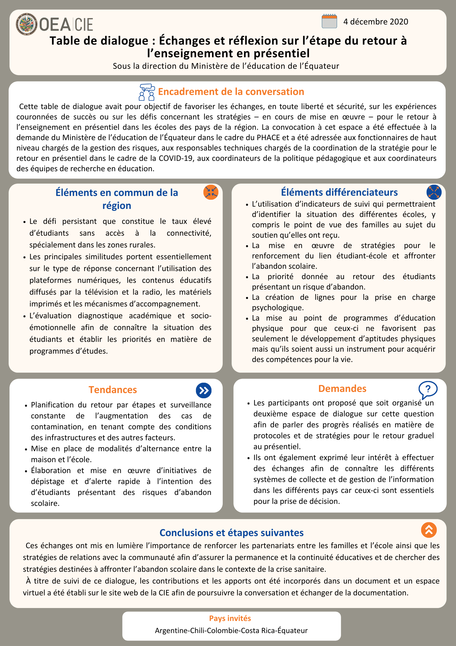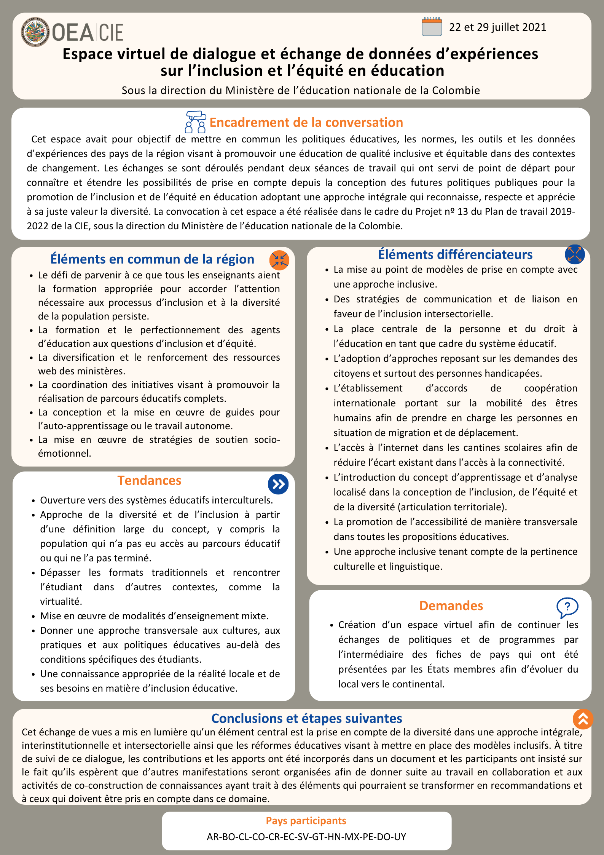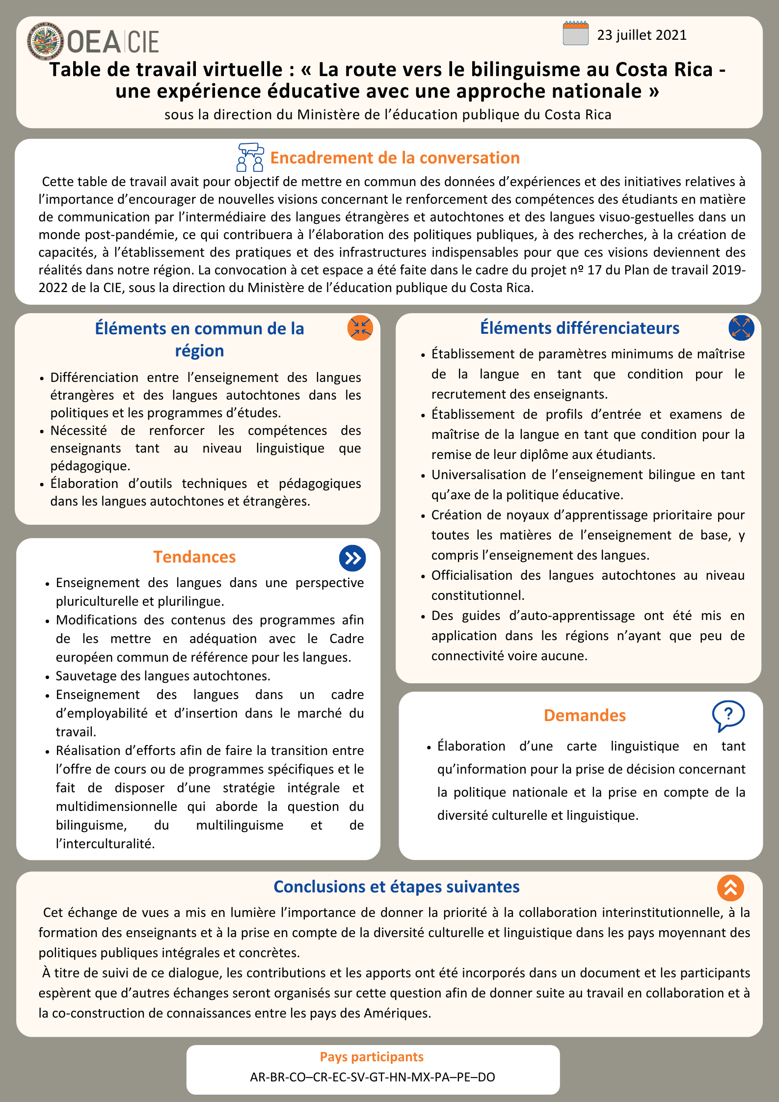

Dialogue intersectoriel éducation-santé : Promouvoir des environnements scolaires saine: en cours*
CIDED00225F01

. http://scm.oas.org/IDMS/Redirectpage.aspx?class=V.12.1%20CIDI/RME/doc.&classNum=6&lang=f
. http://scm.oas.org/IDMS/Redirectpage.aspx?class=V.13.1%20CIDI/RME/doc&classNum=6&lang=f
. http://www.oas.org/es/sedi/dhdee/CIE/PLAN TRABAJO CIE 2019-2022-APR0BADO-CIDED00212-ESP.docx
. AG/RES. 2955 (L-O/20) Encourager les initiatives continentales en matière de développement intégré : promotion de la résilience (Adoptée à la première séance plénière, tenue le 20 octobre 2020) http://www.oas.org/doc_public/FRENCH/HIST_21/AG08273F09.docx
. http://scm.oas.org/IDMS/Redirectpage.aspx?class=AG/doc.&classNum=5717&lang=f
. http://www.oas.org/es/sedi/dhdee/CIE/PLAN%20TRABAJO%20CIE%202019-2022-APR0BADO-CIDED00212-ESP.docx

